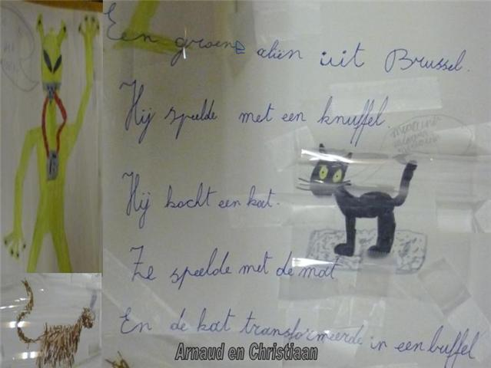
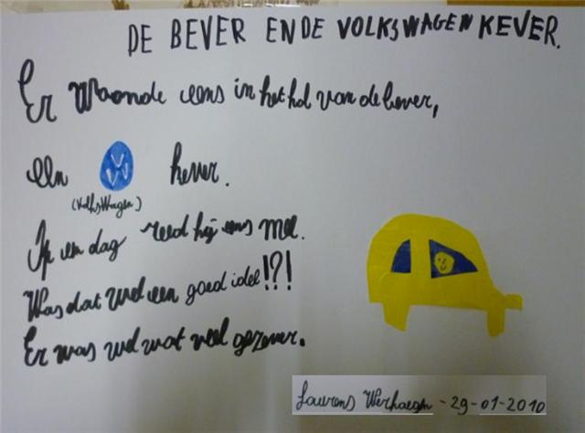

Limerick nr.: 1: Door: Arnaud en Christiaan
Limerick nr.: 2: Door: Laurens

Limericks gemaakt op: 29/01/2010

Bestandsmaat: JPG

